**Probleem: De ESP8266 microcontroller kan geen MQTT verbinding maken met de Raspberry PI Internet of Things gateway**

**Welke foutmelding krijg je?**

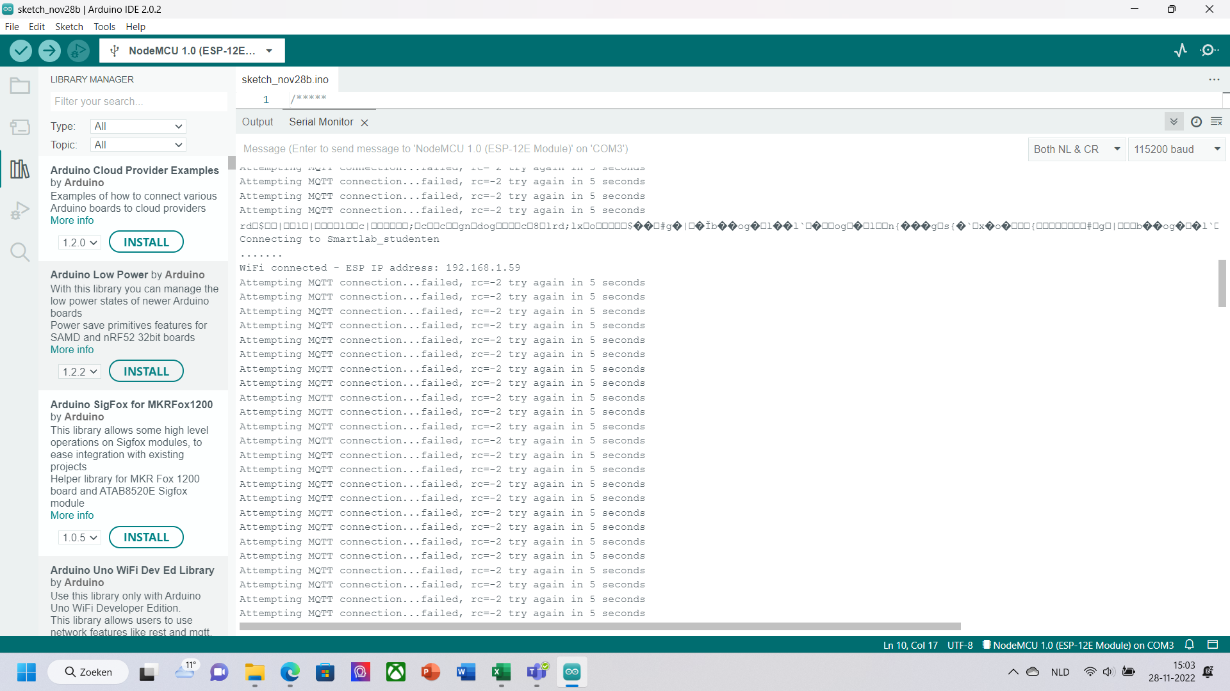

**Welke uitleg kun je hierover vinden op internet?**

Antwoord.

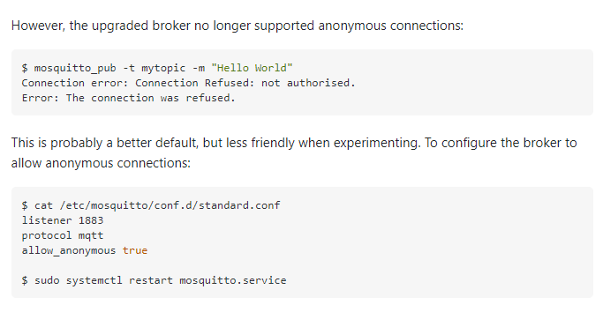

<https://stackoverflow.com/questions/24556160/mosquitto-client-obtain-refused-connection>

**Wat is de oplossing van het probleem?**

Stap 01 – Maak een nieuw bestand met het commando sudo nano /etc/mosquitto/conf.d/standard.conf

Uitleg: Nano is een teksteditor waarmee je in dit geval een nieuw mosquitto configuratie bestand maakt genaamd, standard.conf.

Stap 02 – Voeg de volgende 3 regels toe

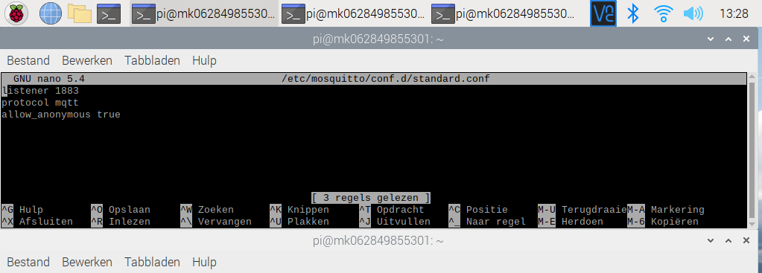

Stap 03 – Sla het bestand op met het CTRL + X

Stap 04 – Herstart mosquitto met het commando sudo systemctl restart mosquitto.service

Stap 05 – Test of de configuratie is aangepast met het commando mosquitto –v

Stap 06 – Test of het probleem nu is opgelost

